**INSTITUTO FEDERAL DE EDUCAÇÃO, CIÊNCIAS E TECNOLOGIA DO AMAZONAS**

Thiago Luiz Dos Santos Sena

Philipe Matheos Gama Ferreira

**SISTEMA DE DIAGNÓSTICO DO ALUNO**

MANAUS

2019**INSTITUTO FEDERAL DE EDUCAÇÃO, CIÊNCIAS E TECNOLOGIA DO AMAZONAS**

Thiago Luiz dos Santos Sena

Philipe Matheos Gama Ferreira

1. **SISTEMA DE DIAGNÓSTICO DO ALUNO**

“Trabalho apresentado para o professor Sérgio Bezerra do Curso Superior de Tecnologia em Análise e Desenvolvimento de Sistema do Instituto Federal de Educação, Ciências e Tecnologia do Amazonas – IFAM Campus Manaus – Centro, como requisito para o cumprimento da disciplina de Administração e Aplicação em Banco de Dados”

Professor Sérgio Bezerra

MANAUS

2019

LISTA DE ABREVIATURAS E SIGLAS

SIDA - Sistema De Diagnóstico Do Aluno

IFAM - Instituto Benjamin Constant

DER - Diagrama de Entidade Relacionamento

SGBD - Sistema Gerenciador de Banco de Dados

MER - O Modelo Entidade Relacionamento

LISTA DE FIGURAS

Figura 1 - Modelo Entidade Relacionamento 10

Figura 2 - Modelo Relacional 11

Figura 3 - Diagrama Físico 13

Figura 1: Modelo Entidade – Relacionamento do SIDA

Figura 2: Modelo Relacional do SIDA

Figura 3: Dicionário de Dados do SIDA

Figura 4: Diagrama Físico do SIDA

Figura 5: Stored Procedures do SIDA

Figura 6: Funções SQL do SIDA

Figura 7: Tela do aluno

Figura 8:Tela da disciplina

Figura 9: Tela da Turma

Figura 10: Tela do Professor

**SUMÁRIO**

**1 INTRODUÇÃO** **5**

1.1 Justificativa 5

1.2 Objetivos 5

1.2.1 Objetivo Geral 5

1.2.2 Objetivos Específicos 5

**2 FERRAMENTAS** **6**

2.1 Netbeans Ide 8.2 7

2.2 Concepter 2.0 7

2.3 Java 8 7

2.4 Workbench Mysql 8

2.5 Mysql Server 8

2.6 Br Modelo 8

**3 MODELAGEM E PROJETO DO SISTEMA** **9**

3.1 Descrição Do Minimundo 9

3.2 Modelos Entidade Relacionamento 10

3.3 Modelo Relacional 11

3.4 Dicionário De Dados 12

3.5 Diagrama Físico 13

**4 DESENVOLVIMENTO E TESTES** **14**

4.1 Stored Procedures 14

4.2 Funções 15

4.3 Telas Do Sistema 16

4.4 Testes 18

**5 CONSIDERAÇÕES FINAIS** **19**

**6 REFERÊNCIAS BIBLIOGRÁFICAS** **20**

**7 ANEXOS** **21**

7.1 Anexo A 21

# 1 INTRODUÇÃO

## 1.1 Justificativa

Com o passar do tempo, as pessoas começam a mudar e o mesmo ocorre com suas necessidades. O papel, que antes era muito utilizado, cada vez mais é substituído pelo armazenamento digital.

Porém, nem todos os lugares acompanharam o desenvolvimento e acabaram por estar presos ao passado.

Observou-se que o IFAM ainda utilizava formulários físicos para o diagnóstico de seus alunos no final de cada bimestre, e essa quantidade de papel que equivale à quantidade de alunos, pode sobrecarregar o professor, além de causar vários outros problemas, como a perda ou a troca desses formulários.

## 1.2 Objetivos

### 1.2.1 Objetivo Geral

O presente trabalho tem como objetivo apresentar uma visão geral sobre a documentação do **Sistema de Diagnóstico do Aluno** no Instituto Federal do Amazonas em Manaus.

### 1.2.2 Objetivos Específicos

* Descrever o minimundo do sistema;
* Mostrar a documentação do mesmo;
* Expor as ferramentas utilizadas;

# **2 FERRAMENTAS**

Nesta seção, serão abordadas as ferramentas utilizadas na documentação e desenvolvimento do projeto:

## 2.1 Netbeans Ide 8.2

O NetBeans é uma plataforma popular de desenvolvimento de software, principalmente para Java, que fornece assistentes e modelos para ajudar os desenvolvedores a criar aplicativos de maneira rápida e fácil.

## 2.2 Concepter 2.0

Tem como propósito auxiliar na criação do Diagrama de Entidade Relacionamento (DER). Esta ferramenta abrange todos os componentes da Modelagem Conceitual e fornece a exportação do resultado da modelagem em formato XML. [Oliveira, Sérgio, 2019]

## 2.3 Java 8

O Java 8 é a “release” mais recente do Java que contém novas funcionalidades, aprimoramentos e correções de bug para aumentar a eficiência do desenvolvimento e execução de programas Java. A nova release do Java primeiro é disponibilizada para desenvolvedores, a fim de permitir um tempo adequado de teste e certificação.[Oracle, 2014]

## 2.4 Workbench Mysql

O MySQL Workbench é uma ferramenta visual unificada para arquitetos, desenvolvedores e analistas de bancos de dados. O MySQL Workbench fornece modelagem de dados, desenvolvimento SQL e ferramentas abrangentes de administração para configuração de servidores, administração de usuários, backup e muito mais. [Oracle, 2018]

## 2.5 Mysql Server

O MySQL, além de banco de dados, contém todas as características de um SGBD (Sistema Gerenciador de Banco de Dados), que é o MySQL Server. Além de armazenar os dados, a ferramenta provê todas as características de multi acesso a estes, entre outras funcionalidades de um SGBD, como, por exemplo, gerenciamento de acesso, integridade dos dados e relacional, concorrência, transações, entre outros.

## 2.6 Br Modelo

Em 2005 foi desenvolvida uma ferramenta de código aberto e totalmente gratuita voltada para ensino de modelagem de banco de dados relacionais com base na metodologia defendida por Carlos A. Heuser no livro “Projeto de Banco de Dados”. A ferramenta foi concebida pelo autor como trabalho de conclusão do curso de especialização em banco de dados pelas universidades UFSC (SC) e UNIVAG (MT), orientado pelo Professor Dr. Ronaldo dos Santos Mello, após se constatar a inexistência de uma ferramenta nacional que pudesse ser utilizada para essa finalidade. (Carlos H. Cândido, 2018)

# 

# 3 MODELAGEM E PROJETO DO SISTEMA

Nesta seção, são expostos o minimundo, o modelo entidade-relacionamento, o modelo relacional, o dicionário de dados e o diagrama físico.

## 3.1 Descrição Do Minimundo

O banco de dados Diagnóstico Acadêmico tem como objetivo fazer diagnósticos sobre a situação em geral dos alunos, além de fazer prognósticos sobre o próprio rendimento. Para que um professor possa realizar o diagnóstico dos alunos (ou o próprio), ele precisa preencher um formulário. Para isso:

1. Todos os alunos deverão estar cadastrados, com os dados a seguir se fazendo necessários: matricula, nome, cpf, data de nascimento, data de entrada, data de saída;
2. Os alunos terão que estar cadastrados em um curso; Esses cursos terão nomes únicos e estarão lotados em um único departamento; Dentro desses cursos, existirão várias turmas; Por último, cada curso conterá várias disciplinas;
3. Os professores estarão cadastrados com os seguintes dados: sua matrícula, seu cpf, nome, data de nascimento, data de início na função e, caso exista, uma data de fim na função;
4. Os professores cadastrados terão até o final de cada bimestre para criar diagnósticos sobre seus alunos; Cada professor estará alocado em um departamento por vez; E o professor pode ministrar uma ou mais disciplinas;
5. Essas disciplinas terão um código e um nome;
6. Os departamentos estarão cadastrados com um código e um nome;
7. Os diagnósticos deverão ser cadastrados com: Um código único, desempenho do aluno, o seu comportamento, o motivo das escolhas anteriores, a frequência do aluno, a data de emissão do diagnóstico,
8. se o aluno tem algum tipo de problema, a matrícula do aluno e a do professor;
9. Os cursos terão cadastrados os seguintes dados: seu código único, seu nome e o departamento pertencente;

## 3.2 Modelos Entidade Relacionamento

O Modelo Entidade Relacionamento é um modelo conceitual utilizado nas áreas de Engenharia de Software para descrever os objetos envolvidos em um domínio de negócios, com suas características e como elas se relacionam entre si.

Figura 1 - Modelo Entidade Relacionamento

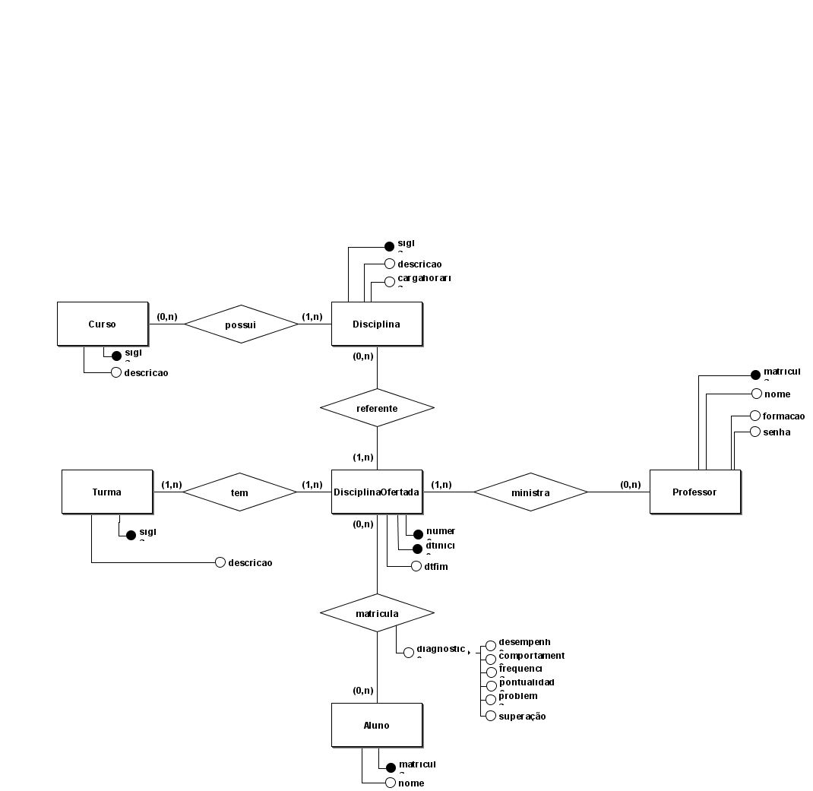

**Fonte**: Br Modelo (2019).

## 

## 3.3 Modelo Relacional

O modelo relacional foi proposto por Edgar Codd em 1970, como uma nova maneira de representação de dados.

Figura 2 - Modelo Relacional

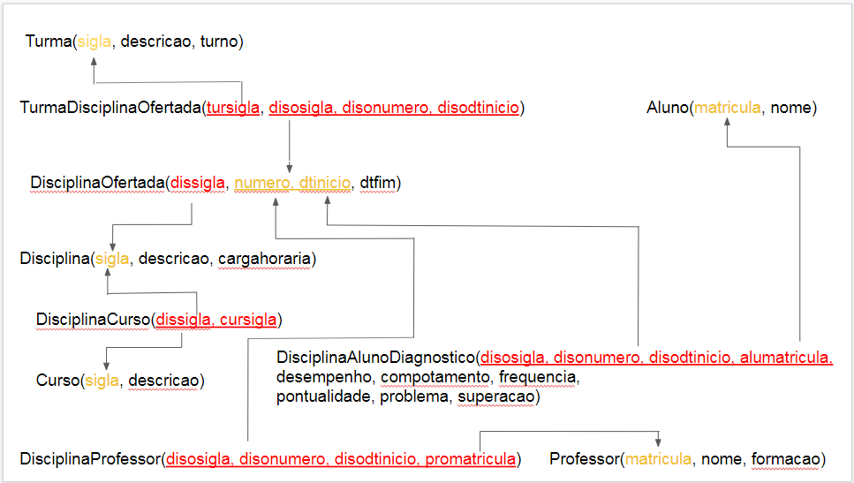

## 3.4 Dicionário De Dados

Um dicionário de dados de data analytics é um documento de texto ou planilha que centraliza informações sobre o [conjunto de dados](https://www.aquare.la/datasets-o-que-sao-e-como-utiliza-los/) sob análise dos cientistas de dados. Seu propósito é melhorar a comunicação entre todos os envolvidos no projeto de análise de dados. Na imagem 3, está localizado o Dicionário de Dados do sistema:



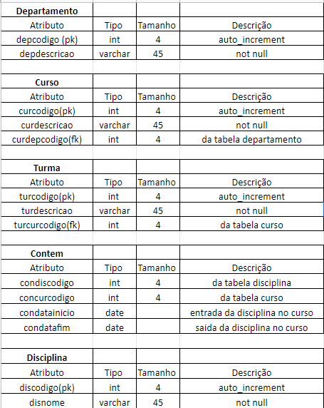

## 3.5 Diagrama Físico

A seguir na figura 4, é apresentado o Diagrama Físico do SIDA:

Figura 3 - Diagrama Físico

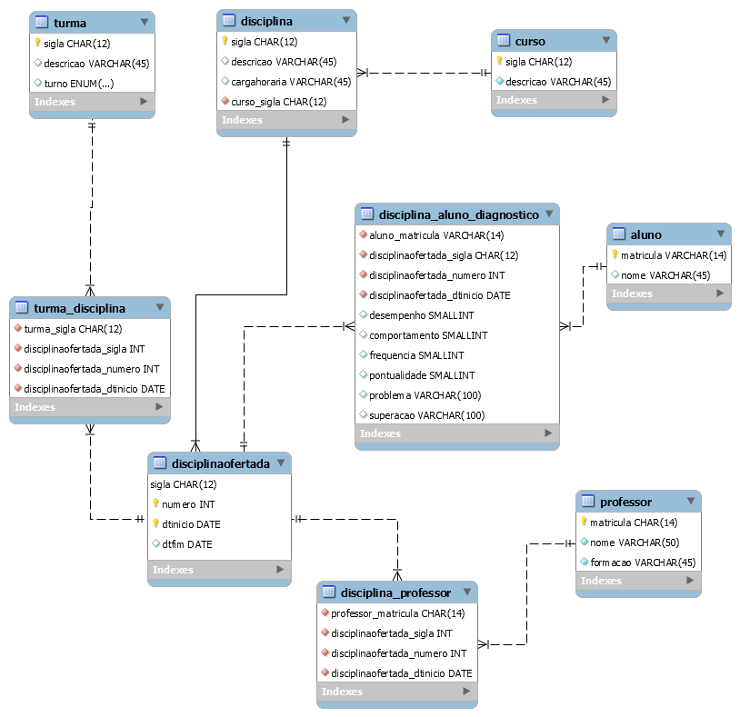

# 4 DESENVOLVIMENTO E TESTES

A seguir, são expostas algumas imagens do desenvolvimento do projeto, além da metodologia utilizada para testar as telas que estivessem prontas:

## 4.1 Stored Procedures

Abaixo, estão algumas Stored Procedures que estão no código do banco de dados:

Figura 4 - Stored Procedures

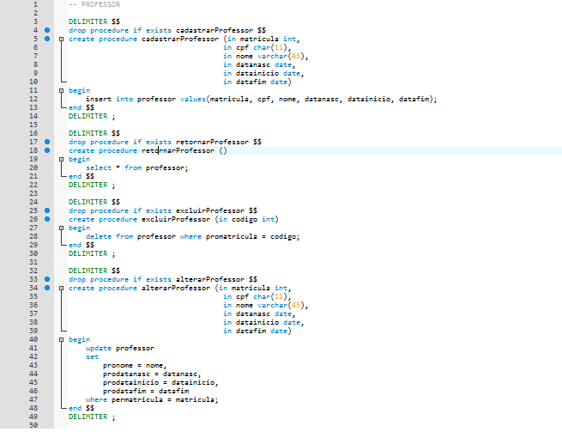

## 4.2 Funções

A função exposta do banco de dados abaixo, é a responsável por validar o login do usuário:

Figura 6: Funções SQL do SIDA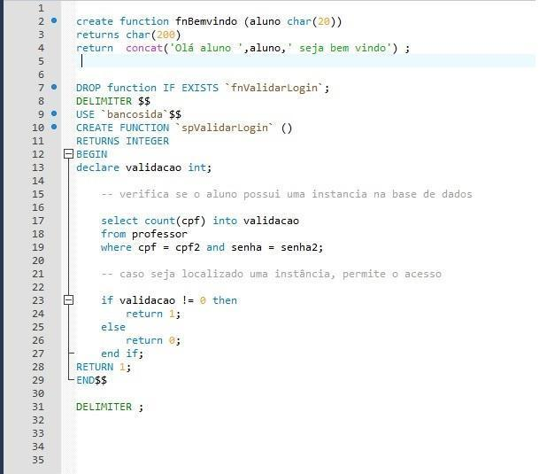

## 4.3 Telas Do Sistema

No capítulo 4.3, estão expostas as telas de CRUD do projeto:

Figura 7: Tela do aluno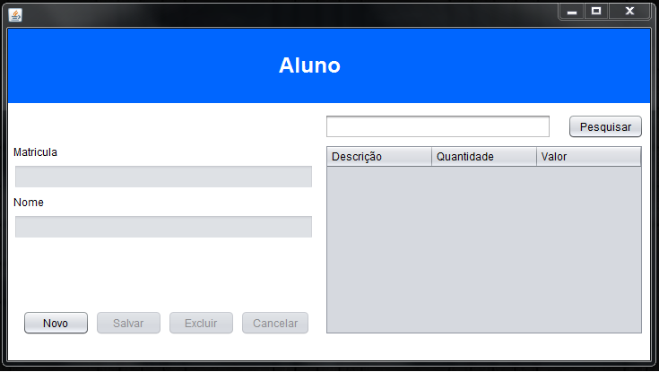

Figura 8:Tela da disciplina

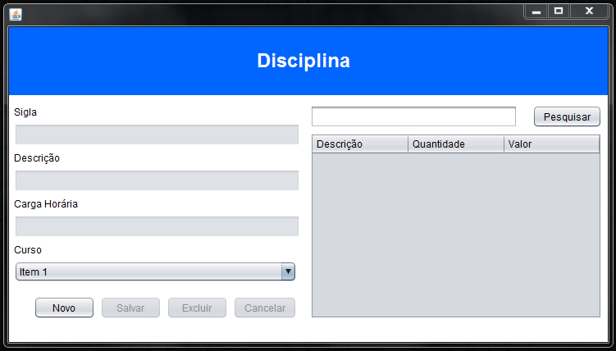

Figura 9: Tela da Turma

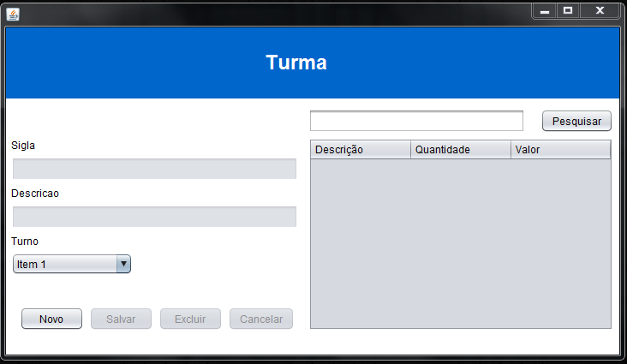

Figura 10: Tela do Professor

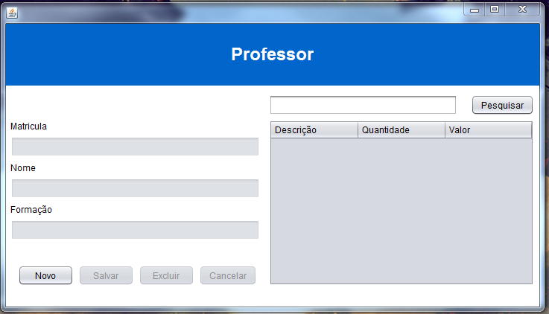

## 4.4 Testes

A metodologia utilizada foi a de BDD(Behavior driven development), uma metodologia ágil que tem como um de seus objetivos fazer os teste de um projeto. O time se reúne para decidir os requisitos e layouts. Após o desenvolvimento estar completo, o responsável pelos teste pensará em BDDs, que verão se a tela consegue cumprir as funcionalidades que promete. Existirão BDDs que seriam o caminho perfeito e existirão aqueles que levariam a erros. Se o projeto conseguir cumprir os critérios de aceitação dos BDDs, ele passará na fase de testes. Abaixo, temos um exemplo de BDD realizado no nosso sistema:

# 5 CONSIDERAÇÕES FINAIS

Este trabalho teve como objetivo expor a parte inicial do Sistema de Diagnóstico do Aluno, bem como sua documentação de banco de dados, baseando-se nos conceitos de modelagem e implementação de banco de dados. Por fim, tem-se como objetivo o aprimoramento do sistema, incluindo outros tipos de diagrama e sua parte prática.

# 6 REFERÊNCIAS BIBLIOGRÁFICAS

Batini, Carlo. Conceptual Database Design: An Entity-relationship Approach. Estados Unidos. Benjamin/Cummings Publishing Company. 1972.

Oliveira, Sérgio. CONCEPTER 3.0: MÓDULO GERADOR DE MODELOS RELACIONAIS. Brasil. 2019.

NETBEANS. Disponível em: <https://netbeans.org/>. Acesso em: 28/10/2019.

ORACLE. Disponível em: <https://www.oracle.com/br/index.html/>. Acesso em: 28/10/2019.

Projeto brModelo 3.2. Disponível em: <http://www.sis4.com/brModelo//>. Acesso em: 28/10/2019.

# 7 ANEXOS

## 7.1 Anexo A

